**D36** **Inicio Tel Aviv - Fin Amman**

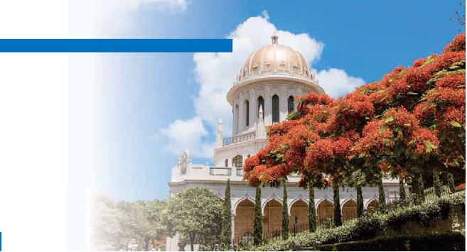

GRAN VIAJE POR TIERRA SANTA Y JORDANIA

**1** noche en Tel Aviv,**2** Galilea,**3** Jerusalén,**3** Amman y**2** Petra

DOS OPCIONES

**1.** Media pensión más:

Visita panorámica a Tel Aviv

Visitas en Galilea y Nazaret

Ciudad nueva y antigua de Jerusalén. Ein Karem y Belén

Monte de los Olivos, Huerto de Getsemani, Baslica de la Agonía

Santo Sepulcro, El Monte Sinaí

Ruinas de Jerash, Castillo de Ajlun, Madaba, Monte Nebo

Petra, lugar arqueológico único en el mundo

Desierto Wadi Rum

**2.** Pensión completa más:

Todas las visitas incluidas en la opción 2

12 días ...  desde 2.225 $ USA

SERVICIOS INCLUIDOS EN CADA OPCIÓN

**Día** **2:** Pensión C. **1:** M. Pensión

**DÍA 1.** (Lunes)**TEL AVIV**

Llegada a**Tel Aviv**, asistencia en el aeropuerto

y traslado al hotel elegido. Alojamiento.

**DÍA 5.** (Viernes)**CIUDAD NUEVA**

**JERUSALÉN- EIN KAREM-BELÉN-**

**JERUSALÉN**

**Desayuno**. Hoy conoceremos una de las

**1**

**Tel aviv**

Cena                      Cena

**DÍA 2.** (Martes)**TEL AVIV-CESAREA-**

**HAIFA-ACRE- GALILEA**

**Desayuno**. Salida para realizar un breve reco-

ciudades más importantes y más antiguas

del mundo, Jerusalén, ciudad sagrada pa-

ra las tres grandes religiones monoteístas.

**2**

Cesarea-

Haifa-Acre

**Tiberiades**

**3**

Nazareth

**Tiberiades**

**4**

Monte Tabor-

Valle del Jordan

**Jerusalén**

**5**

Ein Karem-Belen

**Jerusalén**

**6**

**Jerusalén**

**7**

Frontera

**Amman**

**8**

**Amman**

**9**

Madaba-

Monte Nebo

**Petra**

**10**

**Petra**

**11**

**Amman**

Desayuno buffet

Panorámica de Tel Aviv

Yaffo, Cesarea, Haifa

Almuerzo

Cena

Desayuno buffet

Paseo en barco

Monte de las Bienaventu-

ranzas, Tabgha, Nazareth

Almuerzo

Cena

Desayuno buffet

Visita de Safed, Monte

Tabor, Nazareth

Almuerzo

Cena

Desayuno buffet

Ciudad nueva, M. de Israel

Almuerzo

Visita de Ein Karem y Belen

Cena

Desayuno buffet

Visita de ciudad antigua

Almuerzo

Cena

Desayuno buffet

Cena

Desayuno buffet

Visita panorámica de

Amman

Jerash y Ajlun

Almuerzo

Cena

Desayuno buffet

Visita de Madaba

Monte Nebo

Castillo de Shobak

Almuerzo

Cena

Desayuno buffet

Visita de Petra

Almuerzo

Cena

Desayuno buffet

Pequeña Petra

Almuerzo

Cena

Desayuno buffet

Panorámica de Tel Aviv

Yaffo, Cesarea, Haifa

-

Cena

Desayuno buffet

Paseo en barco

Monte de las Bienaventu-

ranzas, Tabgha, Nazareth

-

Cena

Desayuno buffet

Visita de Safed, Monte

Tabor, Nazareth

-

Cena

Desayuno buffet

Ciudad nueva, M. de Israel

-

Visita de Ein Karem y Belen

Cena

Desayuno buffet

Visita de ciudad antigua

-

Cena

Desayuno buffet

Cena

Desayuno buffet

Visita panorámica de

Amman

Jerash y Ajlun

-

Cena

Desayuno buffet

Visita de Madaba

Monte Nebo

Castillo de Shobak

-

Cena

Desayuno buffet

Visita de Petra

-

Cena

Desayuno buffet

Pequeña Petra

-

Cena

rrido por la ciudad de**Tel Aviv** en el que, de

forma panorámica, se podrá tomar contacto

con esta importante ciudad. Llegada a**Yaffo**,

antiguo puerto de Israel convertido en intere-

sante barrio de artistas. Continuaremos por

el camino de la costa hacia**Cesarea,** antigua

capital Romana. Visitaremos el Teatro Roma-

no y la Fortaleza de los Cruzados.**Almuer-**

**zo** (opción 2). Seguiremos nuestro recorrido

hacia**Haifa** y subiremos al**Monte Carmelo**,

donde tuvo lugar el desafío del profeta Elías.

Disfrutaremos una vista panorámica de los Jar-

dines Persas del Templo Bahia y de la bahía

de Haifa. Visitaremos la**iglesia Stella Maris**,

sede de la Orden Carmelitana y lugar de culto

a Nuestra Señora del Carmen. Visitaremos San

Juan de Acre, declarada por UNESCO Patri-

monio de la Humanidad. Acre se caracteriza

por sus murallas y fortificaciones de diferentes

periodos. A continuación nos dirigimos hacia

**Galilea**.**Cena** (1 y 2) y alojamiento.

**DÍA 3.** (Miércoles)**GALILEA - TIBERIADES**

**- NAZARET**

**Desayuno.** Comenzaremos el día con una

travesía en**barco por el mar de Galilea**. A

continuación visitaremos el**Monte de las**

**Bienaventuranzas**, escenario del Sermón de

la Montaña. A continuación conoceremos**Ta-**

**bgha**, donde aconteció el Milagro de la Mul-

tiplicación de los Panes y los Peces y donde

está la Iglesia del Primado, lugar de confirma-

ción de San Pedro; en**Cafarnaún** veremos

los restos de la Casa de Pedro y de la antigua

Sinagoga, donde predicó Jesús.**Almuerzo**

(opc. 2). Continuaremos bordeando el Mar de

Galilea hacia**Tiberiades**. Por la tarde, vía**Ca-**

**na** de Galilea proseguiremos hacia**Nazaret**.

Visitaremos la**Basílica de la Anunciación**, la

**Carpintería de José** y la**Fuente de la Virgen**.

**Cena** (1 y 2) y alojamiento.

**DÍA 4.** (Jueves)**GALILEA-MONTE TABOR-**

**VALLE DEL JORDÁN-JERUSALÉN**

**Desayuno** y continuación hacia**Safed** para

visitar sus encantadoras calles y sinagogas.

Safed es la ciudad de la Cábala, vertiente mís-

tica del judaismo. Continuación hacia Yadernit,

lugar del bautismo sobre el río Jordán. Por la

tarde viaje hacia el Monte Tabor, que dió lugar

a la transfiguración de Jesús frente a Moises y

Jerusalén es un enorme mosaico, con lu-

gares venerados por judíos, cristianos y

musulmanes: el Muro de las Lamenta-

ciones, el Vía Crucis, la Basílica del Santa

Sepulcro, las resplandecientes cúpulas de

las mezquitas del Monte del Templo y el

Santuario del Libro que acoge a los Ro-

llos del Mar Muerto, manuscritos de hace

2000 años. Por la mañana, disfrutaremos

de la**Ciudad Nueva de Jerusalén**. Visi-

taremos el Santuario del Libro en el**Mu-**

**seo de Israel**, donde están expuestos los

manuscritos del Mar Muerto y el Modelo

que representa la Ciudad de Jerusalén en

tiempos de Jesús. Realizaremos una para-

da en el museo del Holocausto.**Almuerzo**

(opc. 2). A continuación seguiremos hacia

**Ein Karem**, para visitar los Santuarios de

**la Visitación de Maria a su Prima Isabel**

y**de San Juan Bautista**. Por la tarde, sa-

lida hacia**Belén, el lugar de nacimiento**

**de Jesucristo**. Visitaremos**la Iglesia de**

**la Natividad, la Gruta de San Jerónimo**

y la Iglesia de**Santa Catalina**.**Cena** (1 y

2) y alojamiento.

**DÍA 6.** (Sábado)**JERUSALÉN-MONTE**

**DE LOS OLIVOS- CIUDAD ANTIGUA**

**JERUSALÉN**

**Desayuno**. Día para disfrutar de las visitas

más emblemáticas de este viaje. Conoce-

remos la ciudad antigua de Jerusalén. Sali-

da hacia el**Monte de los Olivos,** para rea-

lizar una**visita panorámica** de la ciudad

santa amurallada. A continuación cono-

ceremos el**Huerto de Gethsemaní** y**Ba-**

**sílica de la Agonía**. Visitaremos**el Muro**

**de las Lamentaciones** y continuaremos

a través de la**Vía Dolorosa** para llegar al

Gólgota, lugar de la crucifixión de Jesús

y el**Santo Sepulcro**. A lo largo de la Vía

Dolorosa, se encuentran 14 estaciones,

en cada estación hay una capilla o señal

que ilustra el episodio.**Almuerzo** (opc. 2).

Continuación hacia al**Monte Sion,** donde

se encuentran**la Tumba del Rey David y**

**el Cenáculo**, lugar de la última cena “La

Eucaristía” y “Pentecostés”.**Cena** (1 y 2)

y alojamiento.

**DÍA 7.** (Domingo)**JERUSALEN-**

**12**

**Amman**

Desayuno buffet             Desayuno buffet

Elías.**Almuerzo** (opc. 2). A continuación nos

dirigiremos hacia**Jerusalén**.**Cena** (1 y 2) y

alojamiento.

**PUENTE SHEIKH HUSSEIN-AMMAN**

**Desayuno**. Mañana libre para pasear en

las callejuelas de la ciudad antigua. A la

**196** PANAVISIÓN

Nazaret

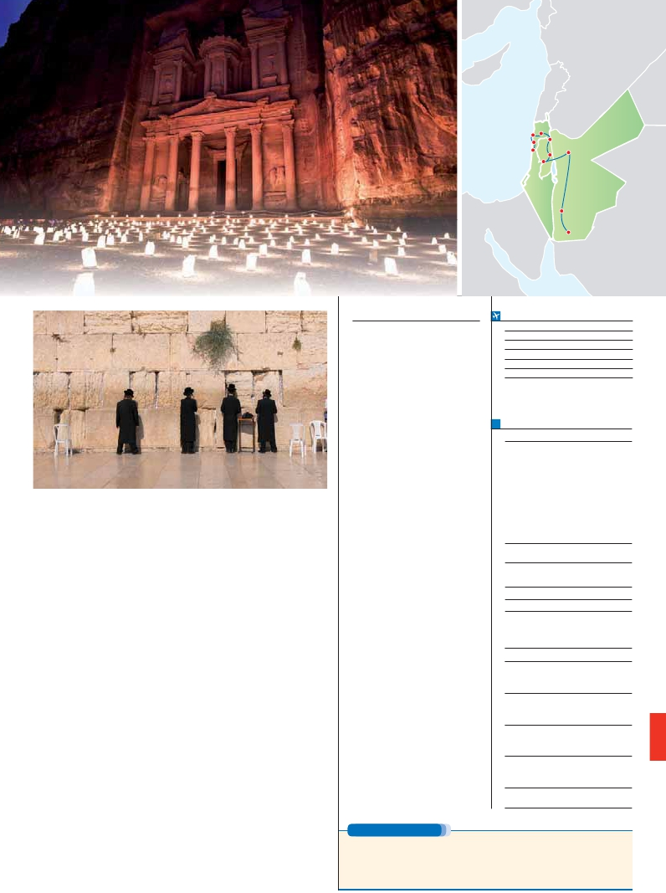

Haifa

Caesarea

Tel Aviv

Jerico

Beit Shean

Amman

Jerusalén

hora indicada salida hacia la frontera, tramites

**Ciudad**                  **Doble**   **Spto.**

de aduana y continuación hacia**Amman. Ce-**

**na** (1 y 2) y alojamiento.

**DÍA 8.** (Lunes)**AMMAN-JERASH-AJLUN-**

**AMMAN**

**Desayuno.** A primera hora de la mañana,

realizaremos la visita panorámica de**Amman**,

una de las ciudades más antiguas del mundo

taremos el lugar arqueológico más importante

de Jordania y uno de los más impresionantes

del mundo,**Petra,** declarada Patrimonio de la

Humanidad por la UNESCO en 1985.**Petra**

está esculpida en arenisca rosada que adquie-

re unos tonos de óxido oscuro combinados

con bandas grises y amarillas. Cuenta con

más de 800 monumentos tallados.**Almuer-**

**zo** (opc. 2). Comenzaremos nuestro recorrido

**INCLUIDO EN TODAS LAS OPCIONES**

**Traslados:** en aeropuertos y a los

hoteles Tel Aviv, Amman Petra y

Jerusalén.

**Comidas y visitas incluidas:** ver

detalles en el cuadro de servicios

incluidos de la pág. anterior.

**Guía acompañante local y asistencia**

durante todo el recorrido de habla

hispana, excepto día de cruce de

frontera.

**Estancia en hoteles:** 11 noches de

alojamiento en habitación doble (ver

relación de hoteles y notas importantes).

**Seguro de viaje Mapfre Asistencia.**

**NOTAS**

El orden de las visitas podría modificarse respe-

tando siempre el contenido de las mismas.

El visado Jordania se obtiene a la entrada al país

-

mienza el viernes por la tarde y concluye al

anochecer del sábado. Todos los comercios,

oficinas e instituciones públicas cierran durante

el shabat. En los hoteles los servicios de res-

tauración son muy limitados.

Petra

Wadi Rum

**FECHAS DE INICIO TEL AVIV**

**Mayo**            7   14   21   28

**Junio**            4   11   18   25

**Julio**             2    9   16   23   30

**Agosto**           6   13   20   27

**Septiembre**       3

**Octubre**          1   15

T. Baja   T. Media   T. Alta

**PRECIOS POR PERSONA $ USA en hab. doble**

**Turista**  **Primera**

**Opción 1** . . . . . . . . . . . . . . . . . . . **2.225 2.640**

**Opción 2** . . . . . . . . . . . . . . . . . . . **2.430 2.845**

Spto. habitación individual . . . . . . .   **420 590**

Temporada Media . . . . . . . . .    **60 60**

Temporada Alta . . . . . . . . . . .    **85 85**

Bono anulación sin gastos . . . . . . .    **30 30**

**NOCHES EXTRAS por persona en AD**

**Indiv.**

**Tel Aviv TURISTA ...................** **215**   **110**

**Tel Aviv PRIMERA ..................**   **225**   **130**

y capital del**Reino Hachemita de Jordania.**

Salida en dirección a**Jerash**, conocida como

**la Pompeya de Oriente**, una ciudad romana

por**el Siqh**, espectacular cañón que permite

el acceso a la cuenca de Petra. Visitaremos

la ruina conocida como**“el Tesoro”**, cuya fa-

forma oficial.

fer de habla inglesa.

-

**Amman TURISTA ...................**    **90**    **50**

**Amman PRIMERA ..................**   **130**   **100**

en gran estado de conservación. Situada al

norte de Amman, la zona ha estado habitada

desde el Neolítico, destacando Jerash como

la perla de la**Decápolis**, el conjunto de diez

ciudades que fue sede del Imperio Romano en

Medio Oriente. Tras el**almuerzo** (opc. 2) visi-

taremos el**Castillo de Ajlun,** fortaleza cons-

truida en 1185 como guarnición para proteger

Ajlun durante las cruzadas y reconstruido más

tarde en el s.XIII por los mamelucos. Regreso a

**Amman. Cena** (1 y 2) y alojamiento**.**

**DÍA 9.** (Martes)**AMMAN-MADABA-**

**MONTE NEBO-PETRA**

**Desayuno** y salida en dirección a**Madaba**,

pueblo mencionado en la Biblia y muy cono-

cido por sus mosaicos de la época bizantina.

Visitaremos la**iglesia griega ortodoxa de**

**San Jorge**, donde se encuentra el enorme

**mapa mosaico de Madaba. Almuerzo** (opc.

2). Continuaremos hacia**el Monte Nebo,** el

lugar ideal para admirar la vista panorámica del

Valle del Jordán y del Mar Muerto. Continua-

ción hacia la mágica**Petra,** en ruta visitare-

chada, bellamente esculpida, es mundialmente

famosa;**el Monasterio,** el edificio más remoto

de la ciudad; el**Anfiteatro** con un aforo de 800

personas, y el Templo de los Leones Alados.

Por la tarde regreso al hotel.**Cena** (1 y 2) y

alojamiento.

**DÍA 11.** (Jueves)**PETRA - WADI RUM -**

**AMMAN**

**Desayuno**. A la hora prevista salida hacia la

**Pequeña Petra,** a continuación seguiremos

hacia el desierto de**Wadi Rum**, uno de los

paisajes más espectaculares de toda Arabia,

donde las montañas de colores cambiantes

con la luz del día emergen de forma vertical de

la llanura arenosa. La visita, que se realiza en

peculiares vehículos todoterreno conducidos

por beduinos, consiste en una incursión en el

impresionante paisaje lunar de este desierto.

Tendrá oportunidad de disfrutar de una expe-

riencia única paseando por el desierto a lomos

de un camello (no incluido).**Almuerzo** (opc. 2).

Continuación de nuestro viaje hacia**Amman.**

**Cena** (1 y 2) y alojamiento.

tienen permitido el acceso a las terminales de

los Puentes Allenby / Sheik Hussein por lo que

no pueden prestar la asistencia en los mismos.

Indicaran a los clientes como llegar hasta las

personas que les harán el traslado por el otro

lado de la frontera.

El precio no incluye las tasas de salida de Israel ni

los gastos fronterizos (35 $ apróx. por persona)

y serán abonados por los clientes directamente

en destino.

Jorania y otros 25 $ en Israel.

**PRE O POST VIAJE**

**HOTELES previstos o similares**

**Tiberiades**

Kibutz Lavi-Hab. Lev turista      hotel.lavi.co.il

Kibutz Lavi-Hab. Eden primera     hotel.lavi.co.il

**Jerusalén**

Jerusalem Gate     turista  jerusalemgate.com

Grand Court       primera grandhotels-israel.com

**Tel Aviv**

Deborah          turista   arcadiahotels.co.il

Grand Beach       primera   grandbeach.co.il

**Amman**

Al Fanar           turista       alfanar.com

Bristol            primera bristolamman.com

**Petra**

Edom            turista    edomhotel.com

Nabatean Castle    primera   moevenpick.com

mos**el Castillo de Shobak. Cena** (1 y 2) y

alojamiento.

**DÍA 10.** (Miércoles)**PETRA**

**Desayuno**. A primera hora de la mañana visi-

**DÍA 12.** (Viernes)**AMMAN**

**Desayuno**. A la hora indicada, traslado al ae-

ropuerto de Amman. Fin del viaje y de nuestros

servicios.

Si lo desea, añada 3 días extras en Madrid o Lisboa, o participe en un tour por Andalucía de 5 días.

**Madrid**.......................................    **3** días /**2** noches     desde**290 $**  ver pág. 247

**Lisboa** ......................................    **3** días /**2** noches     desde**410 $**  ver pág. 248

**Andalucía y Toledo** .................    **5** días /**4** noches     desde**800 $**  ver pág. 249

**197** PANAVISIÓN